**红外甲烷温度补偿探测器的BP神经网络建模**

Zhang Fan, Li Taishan, Zhang Liping

(Department of Mechanical and Electrical Engineering, Tangshan College, Tangshan 063000 China

School of Chemistry and Chemical Engineering, Southwest University, Chongqing 400715 China Hebei Energy Institute of Vocation and Technology, Tangshan 063004 China)

摘要：近年来，煤矿瓦斯爆炸事故频发。这就对新型、高质量的甲烷检测仪提出了更高的要求。红外光谱分析是气体浓度测量的一种有效的原始方法，是满足要求的理想解决方案。本文重点研究了考虑温度影响的红外甲烷探测器数学模型的求解。通过深入分析，将反向传播应用到实时校正模型中。本文详细讨论了红外甲烷探测器模型的结构、学习方法和推广问题。给出了模型实验的结果。结果表明，应用BP神经网络模型，可以实时校正探测器的温度偏差误差

**关键词：红外甲烷检测仪；BP神经网络；温度校正；数学模型；红外吸收光谱分析**

# 介绍

在煤矿工业发展过程中，与瓦斯爆炸事故的斗争不断。因此在应用于煤矿环境检测的传感器中，甲烷浓度检测仪占有重要地位。催化式甲烷浓度检测器在当今得到了广泛的应用[1]。根据电阻检测原理，对体积分数为0～5%的低浓度气体具有较高的测量精度。但也存在测量范围有限、传感器寿命较短、易受硫化物等中毒影响等缺点[2]。其他问题，如零点和灵敏度漂移也会发生。因此，为了满足这一复杂的要求，迫切需要更可靠、更智能的甲烷浓度检测仪

最近，红外吸收光谱分析已成为各种气体浓度检测的有效方法。它具有准确度高、灵敏度高、响应速度快、量程宽、选择性好、稳定性好、可靠性高等特点。特别适用于有毒、有害、易燃易爆气体的快速、连续测量[3]。因此，它受到了许多国家的重视，具有诱人的应用前景。

**2 温度影响**

气体浓度的红外检测是基于红外吸收的选择性。当某种物质暴露在红外辐射束下时，其分子吸收一定频率的光子，透射强度减弱。

气体的红外吸收符合朗伯-比尔定律[4]:

*I（λ）=I0(λ)exp[-ɑ(λ)CL*

式中，I和I0是透射和入射光强度，L是路径长度，C表示要测量的气体浓度，λ是吸收系数，它是波长λ的函数。这表明，给定λ（O），气体浓度可以通过测量透射光和入射光强度来获得。

然而，在实际的检测过程中，存在着许多影响因素，如环境气体的干扰、杂散光的影响、压力和温度的变化等，温度会影响气体的分子旋转或振动状态，从而导致吸收系数的变化；也可能影响红外光源和探测器。它是红外吸收光谱分析中一个重要的、复杂的、非线性的因素。因此，需要一个具有温度补偿的实时连续测量模型。

**3.bp神经网络建模**

由于红外气体吸收机理的复杂性，以及各种影响因素的干扰和相互作用，很难通过其复杂的机理建立一个有效、准确的红外气体吸收模型。因此，采用了基于数据拟合的实验模型。传统的数据过滤方法是最小二乘法。然而，在非线性环境下，模型的有效性和准确性很大程度上取决于一组函数能否被恰当地选择。不同模型的精度差别很大，特别是在多元和非线性条件下。建立一个精确的模型是一个困难的问题。神经网络具有巨大的非线性映射能力。它已成功地应用于多维非线性函数的逼近和多维建模系统。为了建立一个准确有效的红外甲烷探测器模型，应用了BP神经网络[5,6]

BP神经网络是一种基于反向传播算法的多层前馈网络，神经元具有非线性可微传递函数，通常为sigmoid传递函数。这样就可以实现从输入到输出的任何非线性映射。BP网络通常有一个或多个隐含层。隐层神经元通常使用sigmoid传递函数，而输出层神经元则使用纯线性函数。

红外甲烷探测器的BP神经网络模型具有单隐层和输出层。输入是二维变量，输出是一维变量。以红外甲烷检测仪的浓度和温度的电压信号作为网络的输入，被测气体的浓度值作为输出。红外甲烷探测器BP网络模型的结构如图1所示。

隐层的传递函数为双曲正切sigmoid函数：

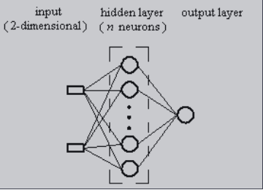

图1红外甲烷探测器BP神经网络模型的结构

隐层神经元数目n是一个未定参数。BP神经网络被训练来调整权重和偏差。基于均方误差性能函数，分别计算了网络训练精度和网络测试精度。

4.神经网络训练

为了提高神经网络训练的效率，必须应用适当的学习规则。反向传播是通过将Widrow-Hoff学习规则推广到多层网络而产生的。因此，可以使用以下公式更新权重和偏差：

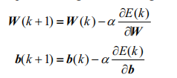

其中W和b分别是权重和偏差的向量，D是学习速率，E是误差函数。这说明，在标准BP算法中，梯度下降法、权值和偏差都是在误差函数的负梯度方向上调整的。当达到最小误差时，误差函数的梯度为零。

然而，标准的BP算法，梯度下降法，有几个缺点。它取决于误差面形状、起始点和其他一些参数。因此，它的收敛速度通常很慢。另外，当它在误差面上移动时，可能会卡在某个局部极小值上。所以有各种改进的算法，更加有效和快速。这些更快的算法分为两大类。第一类采用启发式技术，如动量法、变学习率反向传播等；第二类采用标准的数值优化技术进行神经网络训练，如共轭梯度法、拟牛顿法和列文伯格-马夸特法等。

考虑到问题的复杂性，以及训练集和网络的大小，我们使用Levenberg-Marquardt算法[7]。对于非常精确的函数逼近问题，特别是对于包含多达几百个权重的网络，它是快速的。Levenberg-Marquardt算法是专门为最小二乘优化设计的。误差函数由:



重量和偏差可通过



其中Z的每个元素

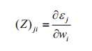

Levenberg-Marquardt算法使用的搜索方向是高斯-牛顿方向和梯度下降方向的交叉。当λ很小时，它类似于高斯-牛顿算法。当λ较大时，它类似为λ-1的梯度下降算法。由于Gauss-Newton法在误差最小值附近速度更快、精度更高，因此λ值应根据误差函数的减小而减小。它实现了快速收敛，从而节省了网络训练的时间。

**5.培训和测试结果**

由于隐层中不同数目的神经元n代表一组结构相似的BP神经网络，因此可以用不同的n对网络进行训练和测试，并确定合适的n值来表示网络的大小。通过网络训练，可以得到权重和偏差。

为了评估泛化能力，网络训练和测试的准确性可以用均方根误差（RMS）来表示:

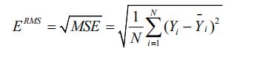

其中N是训练样本数或测试样本数，是第i个期望输出，是第i个实际输出。

在不同的初始条件下，采用不同的隐层神经元数目n，不同的权值和偏差，以及不同的网络训练和测试精度，得到具有相似结构的训练网络。

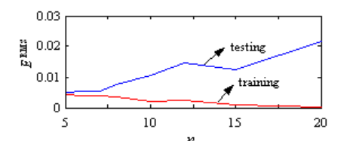

图2 均方根误差与隐层神经元数目n的关系

图2显示训练误差随隐层神经元数目的增加而减小。当n>7时，测试误差明显增大。随着隐层神经元数目的

减少，BP网络的规模变小，需要调整的参数数目也减少了。

**6.结论**

最后，应用了双层BP网络。它有两个输入和一个输出，隐层神经元数为7个

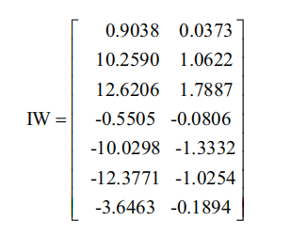

通过对红外甲烷探测器BP网络的训练和测试结果表明，BP网络是一种可行的模型。另外，BP网络模型的泛化能力相当强，因此可以选择合适的网络规模。它也是一种灵活的模式。如果要考虑其他影响因素，例如大气压力的变化，则不需要修改建模软件，只需提供新的数据集来反映变化。BP网络模型是一种有效可行的模型，可以减少测量中的干扰，提高测量精度。因此，它被选为温度影响的红外甲烷探测器数学模型。